

Montage LZ Linux Brief Sample Guide

Document Number: LZ000XXX
Revision Number: 0.1
Revision Date: May. 23, 2023

Montage LZ Technologies Proprietary and Confidential
Revision History
Revision Number | Revision Date | Changes
 |  | Page Number | Description
1.0 | May. 23, 2023 | - | Initial Release

Table of Contents
1 Overview 1
2 Sample demo Information 2
2.1 流程图 2
2.2 功能模块 2
2.2.1 打印信息 2
2.2.1 写入分区 3
2.2.1 从分区读取数据 3
2.2.1 擦除分区数据 3
2.3 使用API 3
2.3.1 mt_unf_flash_init() 3
2.3.2 mt_unf_flash_open() 3
2.3.3 mt_unf_flash_id() 3
2.3.4 mt_unf_flash_info() 3
2.3.5 mt_unf_flash_erase() 3
2.3.6 mt_unf_flash_read() 4
2.3.7 mt_unf_flash_write() 4
2.3.8 mt_unf_flash_close() 4
2.3.9 mt_unf_flash_deinit() 4
3 编译 5
4 How to use sample demo 6
4.1 测试Sample环境准备 6
4.2 测试单板环境准备 6
5 Sample支持的命令 7

1 Overview
该Sample主要实现flash的读，写，擦除。

2 Sample demo Information

2.1 流程图
[flowcharts Information]
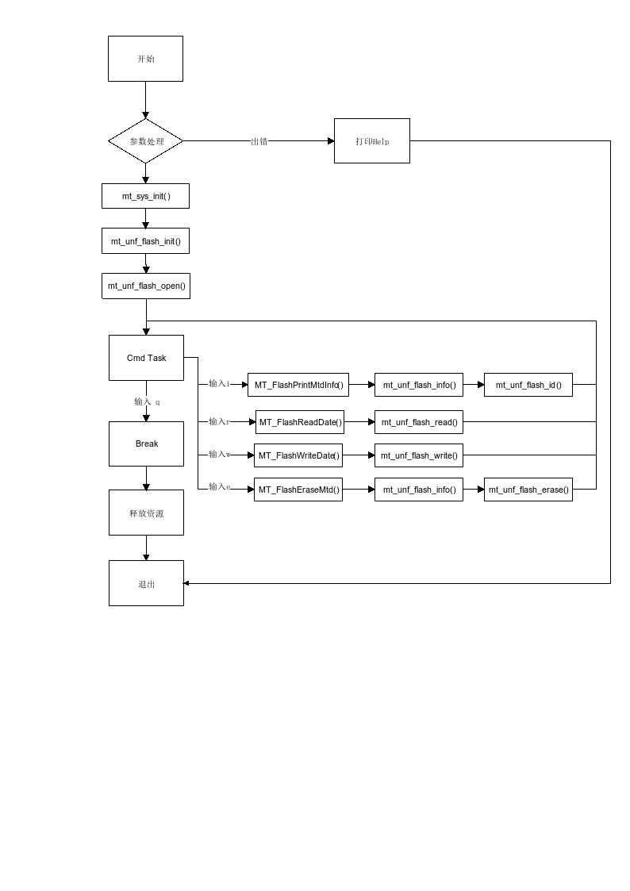

2.2 功能模块

2.2.1 打印信息
输入"i"，打印分区基本信息

2.2.1 写入分区
输入"w"，数据写入分区

2.2.1 从分区读取数据
输入"r"，从分区读取数据

2.2.1 擦除分区数据
输入"e"，擦除分区数据

2.3 使用API

2.3.1 mt_unf_flash_init()
[Information]
Flash初始化

2.3.2 mt_unf_flash_open()
[Information]
打开Flash

2.3.3 mt_unf_flash_id()
[Information]
获取Flash ID

2.3.4 mt_unf_flash_info()
[Information]
获取flash的信息

2.3.5 mt_unf_flash_erase()
[Information]
擦除flash分区的数据

2.3.6 mt_unf_flash_read()
[Information]
读取flash分区的数据

2.3.7 mt_unf_flash_write()
[Information]
写入flash分区的数据

2.3.8 mt_unf_flash_close()
[Information]
关闭flash

2.3.9 mt_unf_flash_deinit()
[Information]
flash去初始化

3 编译
执行make进行编译

4 How to use sample demo

4.1 测试Sample环境准备
拷贝 sample_flash到u盘，linux\out\general\breif_sample\flash\sample_flash
拷贝 lib库文件到U盘， linux\pub\shared_lib_striped\ 目录下的所有文件

4.2 测试单板环境准备
u盘接上单板
执行以下指令：
mount /dev/sda1 /mnt/
export LD_LIBRARY_PATH=/mnt/shared_lib_striped/:/usr/local/lib
cd /mnt
./sample_flash

5 Sample支持的命令
Command | Description
q | Quit sample text demo
h | Print support command
i | Print basic section information
w | Data is written to the partition
r | Read data from partitions
e | Wipe partition data

